**2020-2021 学年第一学期阶段检测**

**高一物理试卷**

**一、单项选择题：本题共15小题，每小题3分，共计45分，每小题只有一个选项符合题意。**

1. 下面关于质点的说法正确的是（ ）

A. 研究和观察日食现象时可把太阳看作质点

B. 研究地球的公转时可把地球看作质点

C.为了研究跳水运动员的技术动作，可将正在下落的运动员视为质点

D. 原子很小，因此把原子看作质点

2.下列有关运动的描述中，参考系的选取符合描述的是（ ）

A.“地球的公转”是以“地球”为参考系的

B. “太阳东升西落”是以“太阳”为参考系的

C.“一江春水向东流”是以“春水”为参考系的

D.升国旗时，观察到国旗冉冉升起，观察者是以“地面”为参考系的

3.某同学在操场上向正北方向运动了16m,接着转向正东方向运动了12m.两段路线相互垂直。整个过程中，该同学的位移大小和路程分别为（ ）

A.20 m,20 m

B. 28 m,28 m

C.20 m,28 m

D. 28 m,20m

4.下列几组物理量中，全部为矢量的是（ ）

A. 位移 时间 速度

B. 速度 速率 加速度

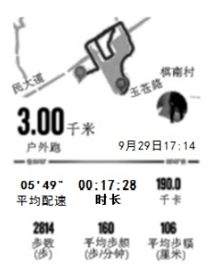C. 加速度 加速度变化量 速度

D.路程 时间 速率

5.现在很多人手机上都有能记录跑步数据的软件，如图所示是某软件的截图，根据图中信息，判断下列选项正确的是（ ）

A.“3.00千米”指的是该同学的位移

B. 平均配速“05'49””指的是平均速度

C.“00:17:28”指的是时刻

D.这位跑友平均每跑1千米用时约350s

6.关于速度的描述，下列说法正确的是（ ）

A.电动自行车限速20 km/h,指的是平均速度大小

B.子弹射出枪口时的速度大小为500 m/s,指的是平均速度大小

C.某运动员百米跑的成绩是10s,则他冲刺时的速度大小一定为10m/s

D.某高速铁路测试时列车最高时速可达484 km,指的是瞬时速度大小

7.关于速度、速度的变化量、加速度，正确的说法是（ ）

A.物体运动时速度的变化量越大，它的加速度一定越大

B.速度很大的物体，其加速度一定很大

C.某时刻物体速度为零，其加速度可能很大

D.加速度很大时，运动物体的速度一定很快变大

8.某物体做直线运动的*x*-*t*图像如图所示。关于物体在前8s内的运动，下列说法正确的是（ ）

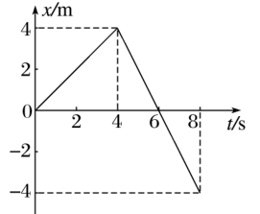A. 物体在第6s末改变速度方向

B.0~4s内的速度大于6~8s内的速度

C.前4s内的速度为1m/s

D. 后4s内的路程为0

9.某人骑自行车沿一斜坡从坡底到坡顶，再从坡顶到坡底往返一次，已知上坡时的平均速度大小为4m/s,下坡时的平均速度大小为6m/s,则此人往返一次的平均速度和平均速率分别是（ ）

A. 0 m/s,5 m/s

B.4.8 m/s,5 m/s

C.0 m/s,4.8 m/s

D. 4.8 m/s,10 m/s

10.物体在做匀减速直线运动（运动方向不变），下面结论正确的是（ ）

A.加速度越来越小

B.加速度方向总与运动方向相反

C.位移随时间均匀减小

D.速率随时间有可能增大

11.对于匀变速直线运动，恒定不变的物理量是（ ）

A. 速度 B. 位移

C.路程 D. 加速度

12.汽车在水平地面上因故刹车，可以看做是匀减速直线运动，其位移与时间的关系是：*x*=16*t*-2t2,则它在停止运动前最后1s内的平均速度为（ ）

A.6m/s B.4m/s

C.2m/s D. 1m/s

13.某人在同一地点从同一高度先后由静止释放质量不等的甲、乙两个物体，且忽略空气阻力。则在下落过程中（ ）

A. 甲、乙之间的距离逐渐增加

B. 甲的重力加速度大于乙物体的重力加速度

C. 甲做匀加速直线运动，速度的变化率逐渐增大

D. 落到地面时，甲的速率大于乙的速率

14.在离地高h处，沿竖直方向向上和向下抛出两个小球，它们的初速度大小均为v,不计空气阻力，两球落地的时间差为（ ）

A. $\frac{2v}{g}$

B. $\frac{v}{g}$

C. $\frac{2h}{v}$

D. $\frac{h}{v}$

15.物体从某一高度由静止开始匀加速下落，第1s内就通过了全程的一半，物体还要下落多少时间才会落地（ ）

A.1s

B. 1.5 s

C. $\sqrt{2}$ s

D. ($\sqrt{2}$-1)s

**二、多项选择题：本题共5小题，每小题4分，共计20分，每小题有多个选项符合题意。全部选对的得4分，选对但不全的得2分，错选或不答的得0分。**

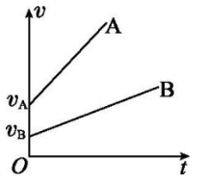16.下图为A、B两质点的速度图像，其加速度分别为*a*A、*a*B,在*t*=0时速度分别为*v*A、*v*B.那么，下列判断正确的是（ ）

A. *v*A> *v*B

B. *v*A= *v*B

C. *a*A> *a*B

D. *a*A< *a*B

17、一物体做匀变速直线运动，某时刻速度大小为*v*1=4m/s,1s后的速度大小变为*v*2=10m/s,在这 1s内物体的加速度大小（ ）

A.可能小于6m/s2

B.可能等于6m/s2

C.一定等于10m/s2

D. 可能大于10m/s2

18、如图所示，甲图为某质点的*x*-*t*图像，乙图为某质点的*v*-*t*图（ ）

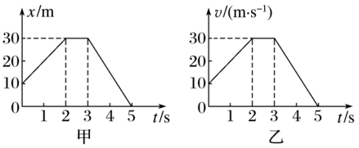

A.0~2s内甲图质点做匀速直线运动，乙图质点做加速直线运动

B.2~3s内甲图质点和乙图质点均静止不动

C.3~5s内甲图质点和乙图质点均做减速运动，加速度为－15m/s2

D.0~5s内甲图质点的位移为－10m,乙图质点的速度变化量为－10m/s

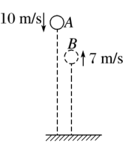19、如图所示，将弹性小球以10 m/s的速度从距地面2m处的A点竖直向下抛出，小球落地后竖直反弹经过距地面1.5m高的B点时，向上的速度为7m/s,小球从A点到B点共用时0.3s,则此过程中（ ）

A. 小球发生的位移大小为0.5m,方向竖直向下

B. 小球速度变化量的大小为3m/s,方向竖直向下

C. 小球平均速度的大小为8.5m/s,方向竖直向下

D.小球平均速度的大小约为1.67 m/s,方向竖直向下

20、一辆汽车在十字路口等候绿灯，当绿灯亮时汽车从静止开始以3m/s2的加速度开始行驶，恰在这时一辆自行车以6m/s的速度匀速驶来，从后边超过汽车，则（ ）

A.当汽车的速度与自行车的速度相等时，汽车追上自行车

B.当汽车的速度与自行车的速度相等时，相距最远为6m

C.汽车追上自行车需要4s

D.追上自行车时汽车的速度是12m/s

**三、简答题：（请将解答写在答题纸相应的位置，第21题8分，第22题6分，共14分）。**

21、在用电火花计时器研究匀变速直线运动的实验中，某同学打出了一条纸带，已知计时器打点的时间间隔为0.02s,他按打点先后顺序每5个点取1个计数点，得到了0、A、B、C、D等几个计数点，如图所示，则相邻两个计数点之间的时间间隔为 s.用刻度尺量得0A=1.50cm,AB=1.90cm,BC=2.30cm,CD=2.70cm.由此可知，纸带做 运动（选填“匀加速”或“匀减速”），打C点时纸带的速度大小为 m/s,加速度大小为 m/s2.

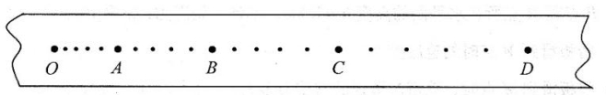

22.如图所示，为测量做匀加速直线运动的小车的加速度，将宽度均为b的挡光片A、B固定在小车上，测得两者间距为d.

（1)当小车匀加速经过光电门时，测得两挡光片A、B先后经过的时间为Δt1和Δt2,则下列正确的是 .

A.挡光片A经过光电门时的速度为 $\frac{d}{∆t₁}$

B.挡光片A经过光电门时的速度为 $\frac{b}{∆t₁}$

C.小车的加速度大小为 $\frac{1}{2b}$ [($\frac{d}{∆t₂}$) ²－($\frac{d}{∆t₁}$) ²]

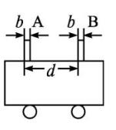D.小车的加速度大小为 $\frac{1}{2d}$ [($\frac{b}{∆t₂}$) ²－($\frac{b}{∆t₁}$) ²

（2)为减小实验误差，可采用的方法有 。

A.增大两挡光片宽度b B.减小两挡光片宽度b

C.增大两挡光片间距d D.减小两挡光片间距d

**四、计算题（本大题共3小题，第23题6分，第24第7分，第25题8分，共21分；解答过程请写出必要的文字说明和必需的物理演算过程，只写出最终结果的不得分）**

23、我国自行研制的舰载机在辽宁舰上起飞，假设航母静止在海面上，舰载机在航母跑道上从静止开始做匀加速直线运动，加速度为10m/s2,当舰载机的速度达到80m/s时才能升空，求：

（1)加速4s时，舰载机的速度大小？

（2)从启动到起飞，至少加速多长时间？

（3)航母跑道至少多长？

24、飞机着陆后匀减速滑行，最后静止在跑道上。在滑行过程中，飞机的初速度大小为60m/s,加速度大小为3m/s2.求：

（1)飞机着陆后滑行的距离；

（2)着陆10s时飞机的速度大小；

（3)着陆24s时飞机滑行的距离。

25、一个物体从80m高处自由下落，不计空气阻力，g取10m/s2,求：

（1)该物体经多长时间落到地面？

（2)下落1s时离地面多高？

（3)在落地前最后1s内通过的高度是多少？